出國報告（出國類別：實習訪視）

澳門實習訪視報告

服務機關：國立高雄餐旅學院
姓名職稱：吳武忠 國際事務處 國際長
派赴國家：澳門
出國期間：2010/07/01－2010/07/03
報告日期：2010/07/07
壹：摘要
- 時間：中華民國99年7月1日至3日
- 地點：澳門旅遊學院及澳門高塔(Macau Tower)
- 參訪目的:
- 落實本校與澳門旅遊學院之定期溝通管道
- 訪視應英系陳宛鍼與旅運系林雨璇
- 邀請澳門旅遊學院學生到本校國際觀光及廚藝學程就讀

貳、緣起：
落實國際化之理念，近年來本校由下述三方向同時進行：
- 落實及增加學生海外實習據點及數量
- 落實姐妹校實質交流與了解
- 加強至國內外相關院校推廣本校國際觀光及廚藝學程。

多年來澳門與本校之交流，除派學者不定期互為參訪外，本校每年亦選派二位優秀學生赴澳門作海外實習之學習，為了解學生之實習近況，及邀請該校師長赴本校參加明年度之亞太餐旅研討會，方有此行。

參、訪視行程表

國立高雄餐旅學院
2010年7月1日-7月3日赴澳門訪視行程表
2010年7月1日 | 高雄搭機赴澳門
2010年7月2日 | 上午10:00赴澳門旅遊學院訪問該校教務長朱振榮，國際事務處處長林寶玉、公共關係室主任Janete Ho等單位主管並參觀該校之旅館、餐廳、廚房、會議廳等設備。  下午1:00赴澳門高塔(Macau Tower)拜訪，該遊樂區總經理柏爾斯及2位該處實習之學生林雨璇及陳宛鍼。  晚上6:00與林雨璇及陳宛鍼2位學生聚餐並訪談學生實習心得等。
2010年7月3日 | 訪視澳門知名旅館，如：威尼斯人及四季大飯店等。  下午:搭機返國。

肆、訪視結果
一、澳門之觀光產業近年來，因博弈產業之引入，觀光客大量湧入，去年訪澳之遊客高達2000萬，以澳門之人口數不及50萬作比較，即平均每一位澳門人須服務40位觀光客，也正因此因素，澳門旅遊學院之重要性亦大幅提高，每年訓練及培養逾萬人數之餐旅、旅遊產業所需之員工。去年為因應澳門餐旅高階人士之需要，該校亦與美國UNLV及新加坡合作，共同辦理EMBA班，反應及成效亦相檔不錯。澳門旅遊學院內為落實學生之校內教學之實習目的，特成立對外營業用的旅館及餐廳，供低年級的學生學習之用。

二、澳門塔(Macau Tower)係澳門非常出名且吸引遊客的高空彈跳區，其休閒遊樂設施分為高飛跳、空中漫步遊、百步登天及蹦級跳等。據澳門塔之總經理柏爾斯稱:澳門塔不但是全世界最刺激、最冒險的活動，也是最安全的休閒樂活動，也是最受男女老少歡迎。學生在此實習，除了各式休閒活動之參與、協助外，並到各單位學習如：會計部、行銷部、服務資訊中心等。

- 陳宛鍼及林雨璇2位同學表示：到澳門實習期間，共經歷三個不同階段。第一階段為在澳門旅遊學院修課，由於是全英語上課，所以剛開始時上課的震撼到學期末嘗到甜美的成果，可說是收穫很大。
第二階段：到旅遊學院內的旅館、餐廳見習，由於能接觸到實務的見習及接觸旅客的服務等，時間雖只短短三個月，但也學到了相當多的餐旅服務技能。
第三階段：到澳門塔作5個月實習。由於接觸到更多不同的休閒活動及不同國別的旅客，再加上澳門塔的主管及員工均非常友善且樂於教導，宛鋮及雨璇表示到此實習對英語程度的提昇及做人處事能力進步，均有很大成長。

伍、澳門行之心得與建議：
一、澳門旅遊學院是一所相當具潛力及建制完整的旅遊學院，尤其在澳門觀光業成長突飛猛進的情況下，其重要性比以往更為突出，該校師生對我校派往實習的學生，不但在實習單位的安排方面非常盡力，且在生活照顧方面也非常得宜，實是一所難得的姐妹校。
二、學生於旅遊學院內的上課及旅館、餐廳的實習，對實習學生的英文能力及專業實作能力均有明顯的進步，此一實習模式是相當值得肯定。
三、澳門塔之休閒活動相當新潮且現代化，由於安全措施非常落實，故也是一個相當值得肯定的實習場所。
澳門旅遊學院外觀
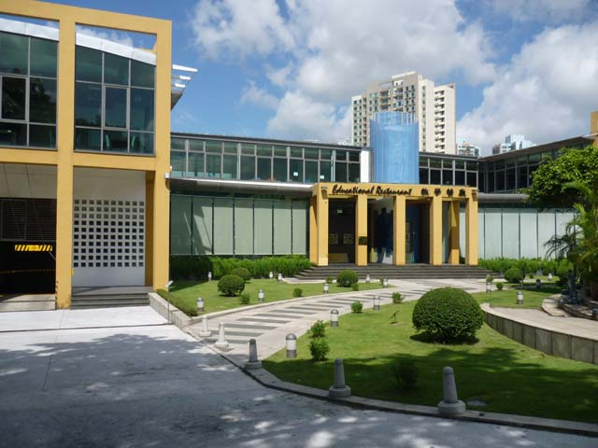

與朱振榮教務長及林寶玉
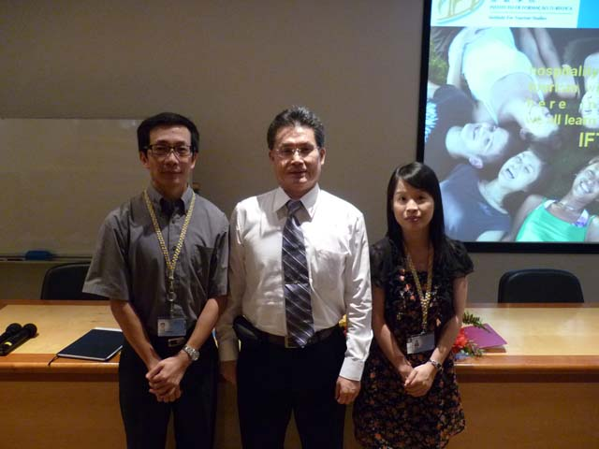

澳門旅遊學院餐廳的一角
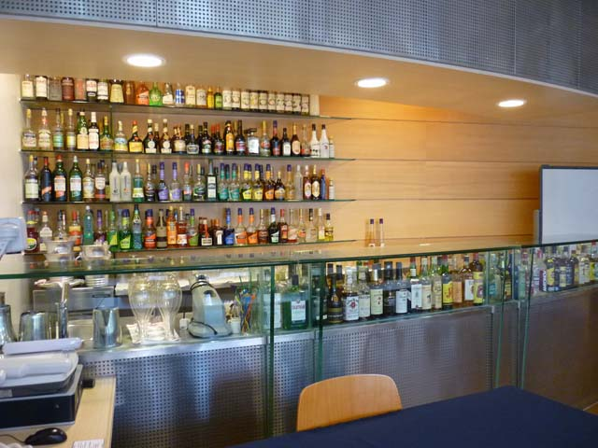

澳門旅遊學院實習旅館的一角
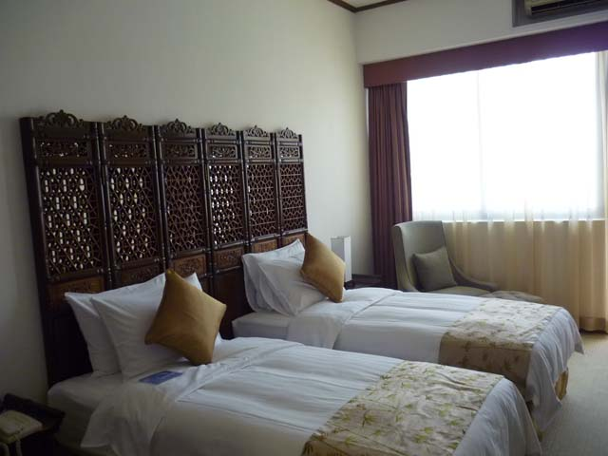

與實習學生陳宛鍼及林雨璇合影
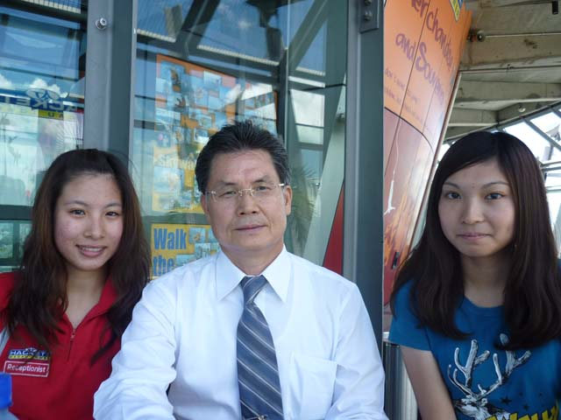

澳門塔之一角
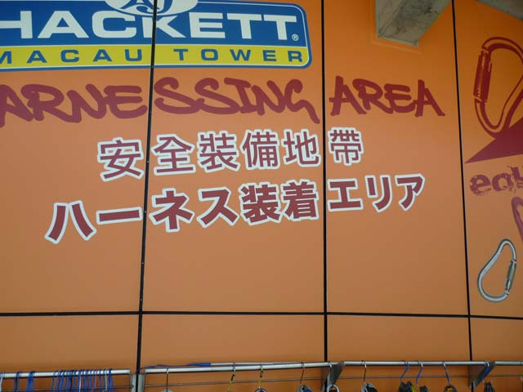

威尼斯人大飯店之外觀
